Лабораторная работа №6

Поиск файлов. Перенаправление ввода-вывода. Просмотр запущенных процессов

Извекова Мария Петровна

Содержание

# 1 Цель работы

Ознакомление с инструментами поиска файлов и фильтрации текстовых данных. Приобретение практических навыков: по управлению процессами (и заданиями), по проверке использования диска и обслуживанию файловых систем.

# 2 Выполнение лабораторной работы

1. Записываем в файл file.txt названия всех файлов которые находятся в домашнем каталоге и выводим на экран то, что записали (рис. ??).

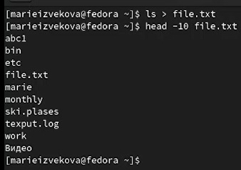

рис. 1

1. Записываем в файл file.txt названия всех файлов которые находятся в каталоге /etc и выводим на экран то, что записали (рис. ?? - ??).

рис. 2

рис. 2

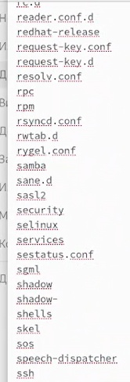

рис. 3

1. в файл conf.txt записываем файлы с расширением .conf из каталога /etc (рис. ??).

рис. 4

рис. 4

выводим на экран то, что записалось в файл (рис. ??).

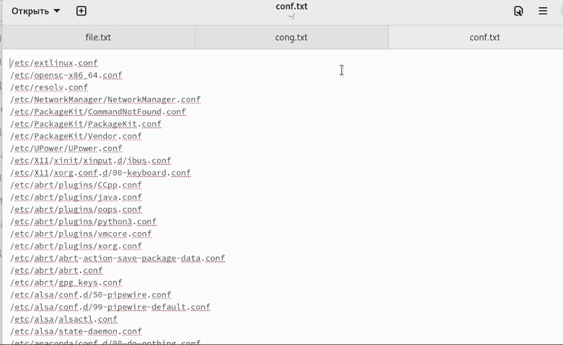

рис. 5

1. выводим на экран все файлы из каталога /etс, которые начинаются с h (рис. ??)

рис. 6

рис. 6

то что получилось (рис. ??)

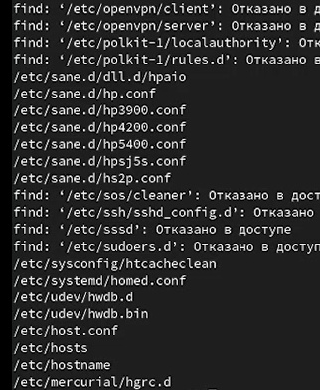

рис. 7

1. Запускаем в фоновом режиме процесс, который будет записывать в файл ~/logfile файлы, имена которых начинаются с log (рис. ??)

рис. 8

рис. 8

результат (рис. ??)

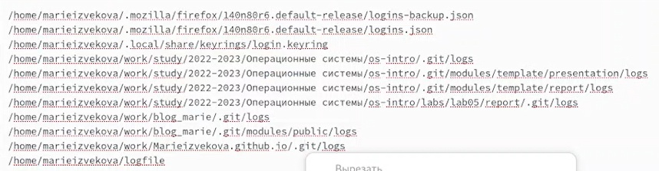

рис. 9

удаляем файл logfile (рис. ??)

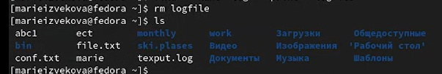

рис. 10

1. в фоновом режиме запускаем текстовый редактор (рис. ??)

рис. 11

рис. 11

Определяем идентификатор процесса gedit, используя команду ps, конвейер и фильтр grep. (рис. ??)

рис. 12

рис. 12

Завершаем процесс (рис. ??)

рис. 13

рис. 13

1. с помощью команды man определяем функции команд df, du (рис. ?? - ??)

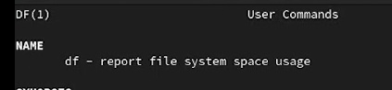

рис. 14

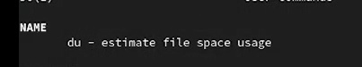

рис. 15

1. выполняем эти команды (рис. ??)

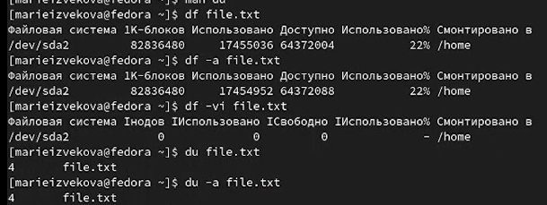

рис. 16

1. Воспользовавшись справкой команды find, выводим имена всех директорий, имею- щихся в вашем домашнем каталоге. (рис. ??)

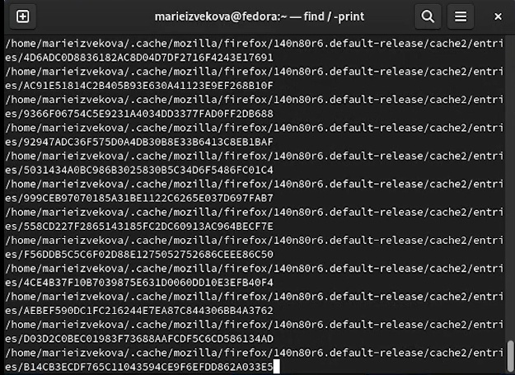

рис. 17

# 3 Контрольные вопросы

1. stdin — стандартный поток ввода (по умолчанию: клавиатура), файловый дескриптор 0; – stdout — стандартный поток вывода (по умолчанию: консоль), файловый дескриптор 1; – stderr — стандартный поток вывод сообщений об ошибках (по умолчанию: консоль), файловый дескриптор 2.
   * перенаправление > - открытие файла в режиме добавления
2. Конвейер (pipe) служит для объединения простых команд или утилит в цепочки, в которых результат работы предыдущей команды передаётся последующей.
3. Любой команде, выполняемой в системе, присваивается идентификатор процесса (process ID).
4. Запущенные фоном программы называются задачами (jobs). Ими можно управлять с помощью команды jobs, которая выводит список запущенных в данный момент задач
5. top - display Linux processes
6. find - команда по поискам файлов.
7. удалить процесс можно с помощью команды kill+ название процесса.

# 4 Выводы

Здесь кратко описываются итоги проделанной работы.

# Список литературы